附表2
基隆市立八斗高級中學公開備觀議課紀錄表
一、基本資料：
教學科目 | 數學 | 教學單元 | 4-2解一元一次不等式
授課日期 | 112 年 6 月 19 日 | 授課時間 | 50分鐘
 | 林淑暖 老師 | 實施班級 | 國中部一年一班
觀課教師 | 曾怡勳 老師
二、授課前的準備(共同備課)
共同備課時間： | 112 年 6 月 16 日 時間:09:10-10:00
教學目標： | 1. 能將不等式性質應用到生活情境中。  2. 能利用不等式解決生活情境中的問題。
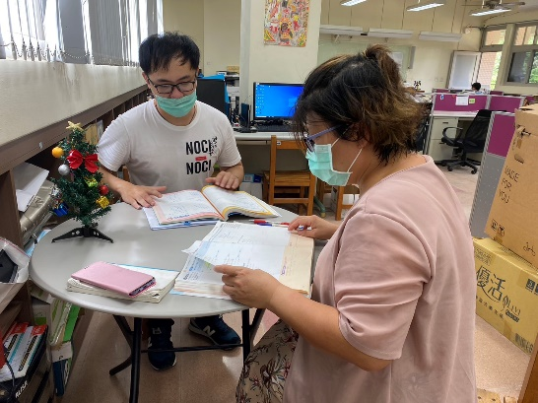 |  | 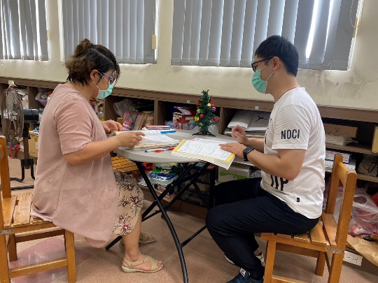
說明:討論上課方式前的先備知識。 |  | 說明:討論學生在解不等式會發生的問題。
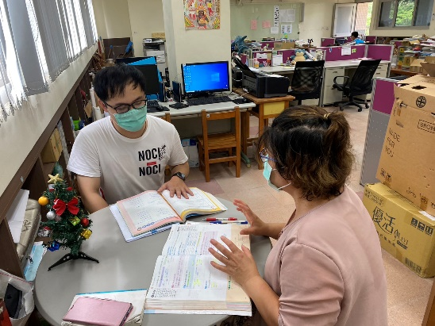 |  | 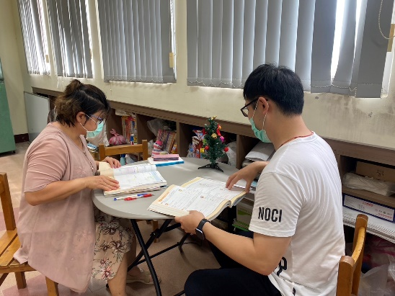
說明:討論生活中的不等式各種生活情境。 |  | 說明:統整學生解不等式性質的可能迷思。

三、教學觀察(觀課)
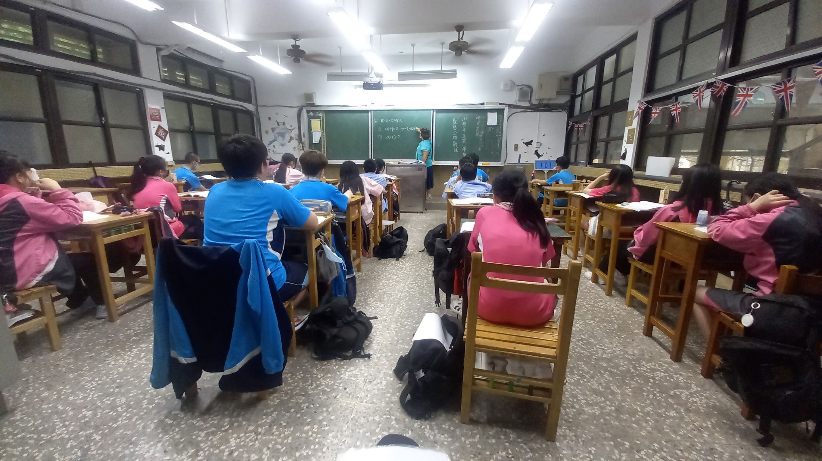 | 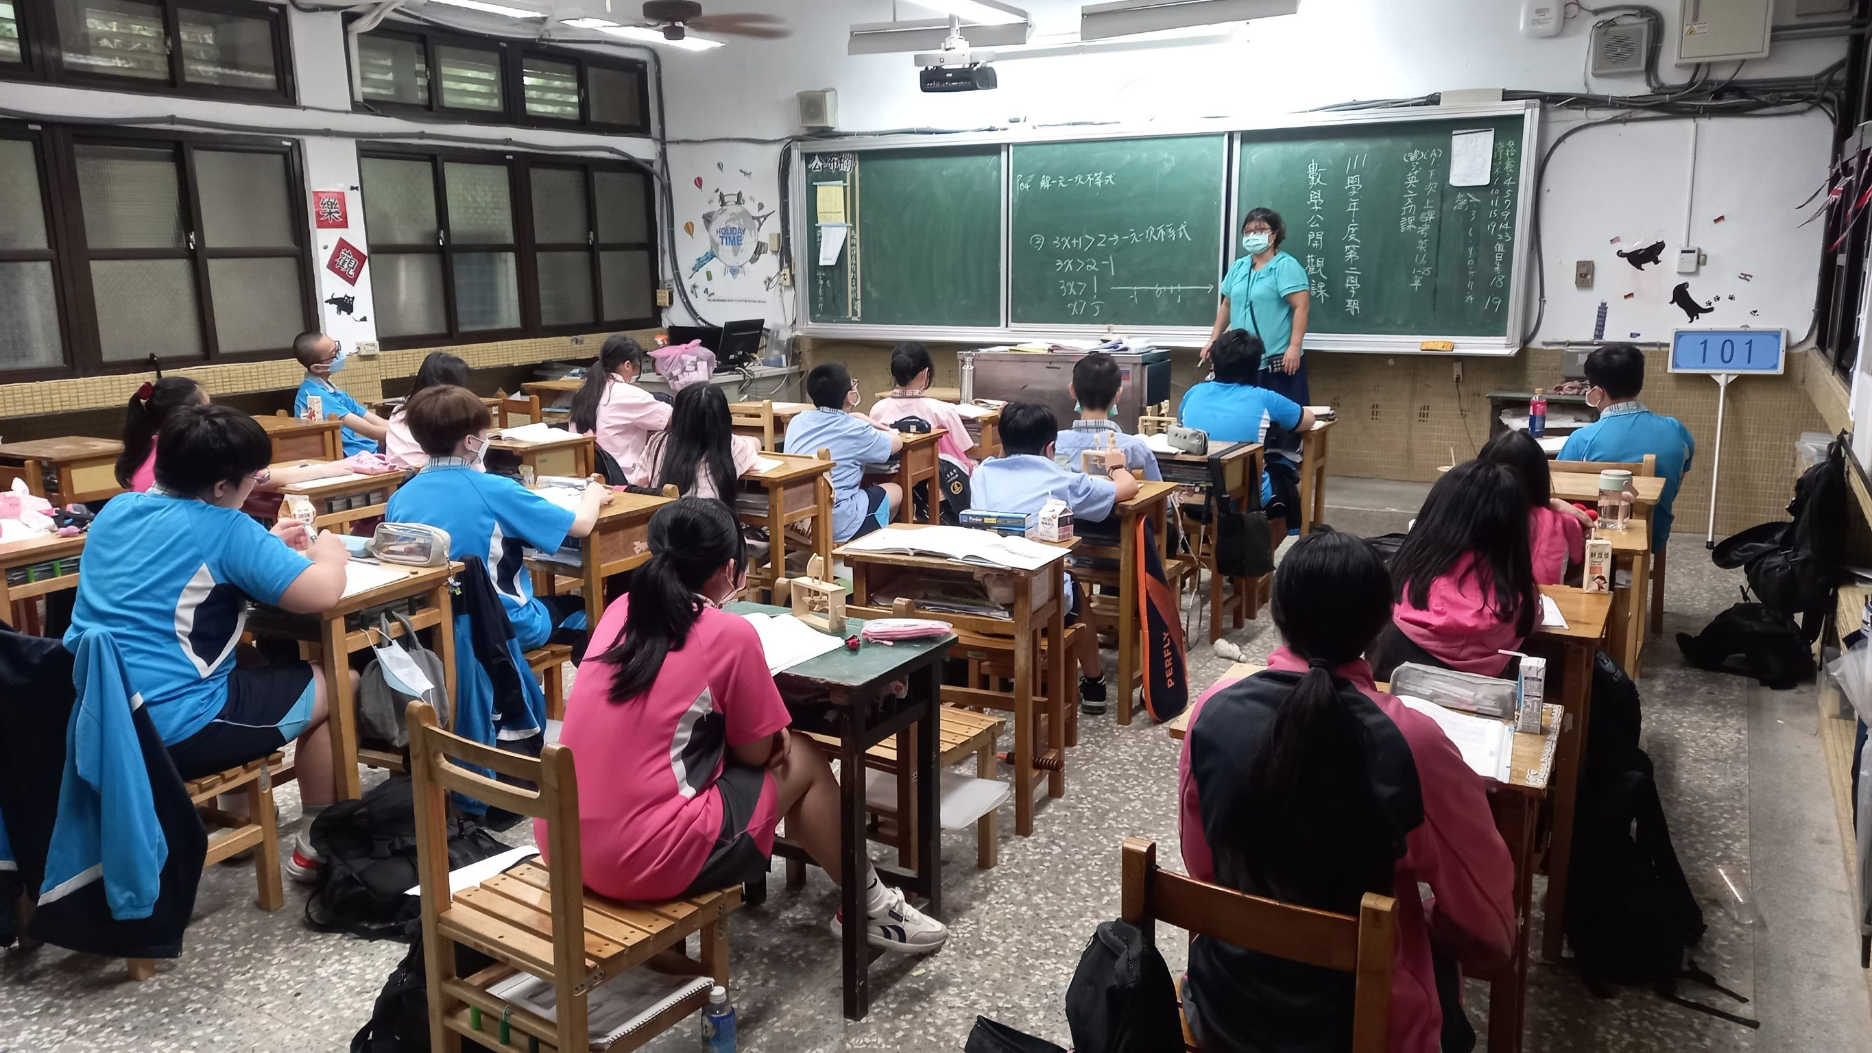
說明：講解課前一元一次不等式先備知識。 | 說明:基本一元一次不等式解題
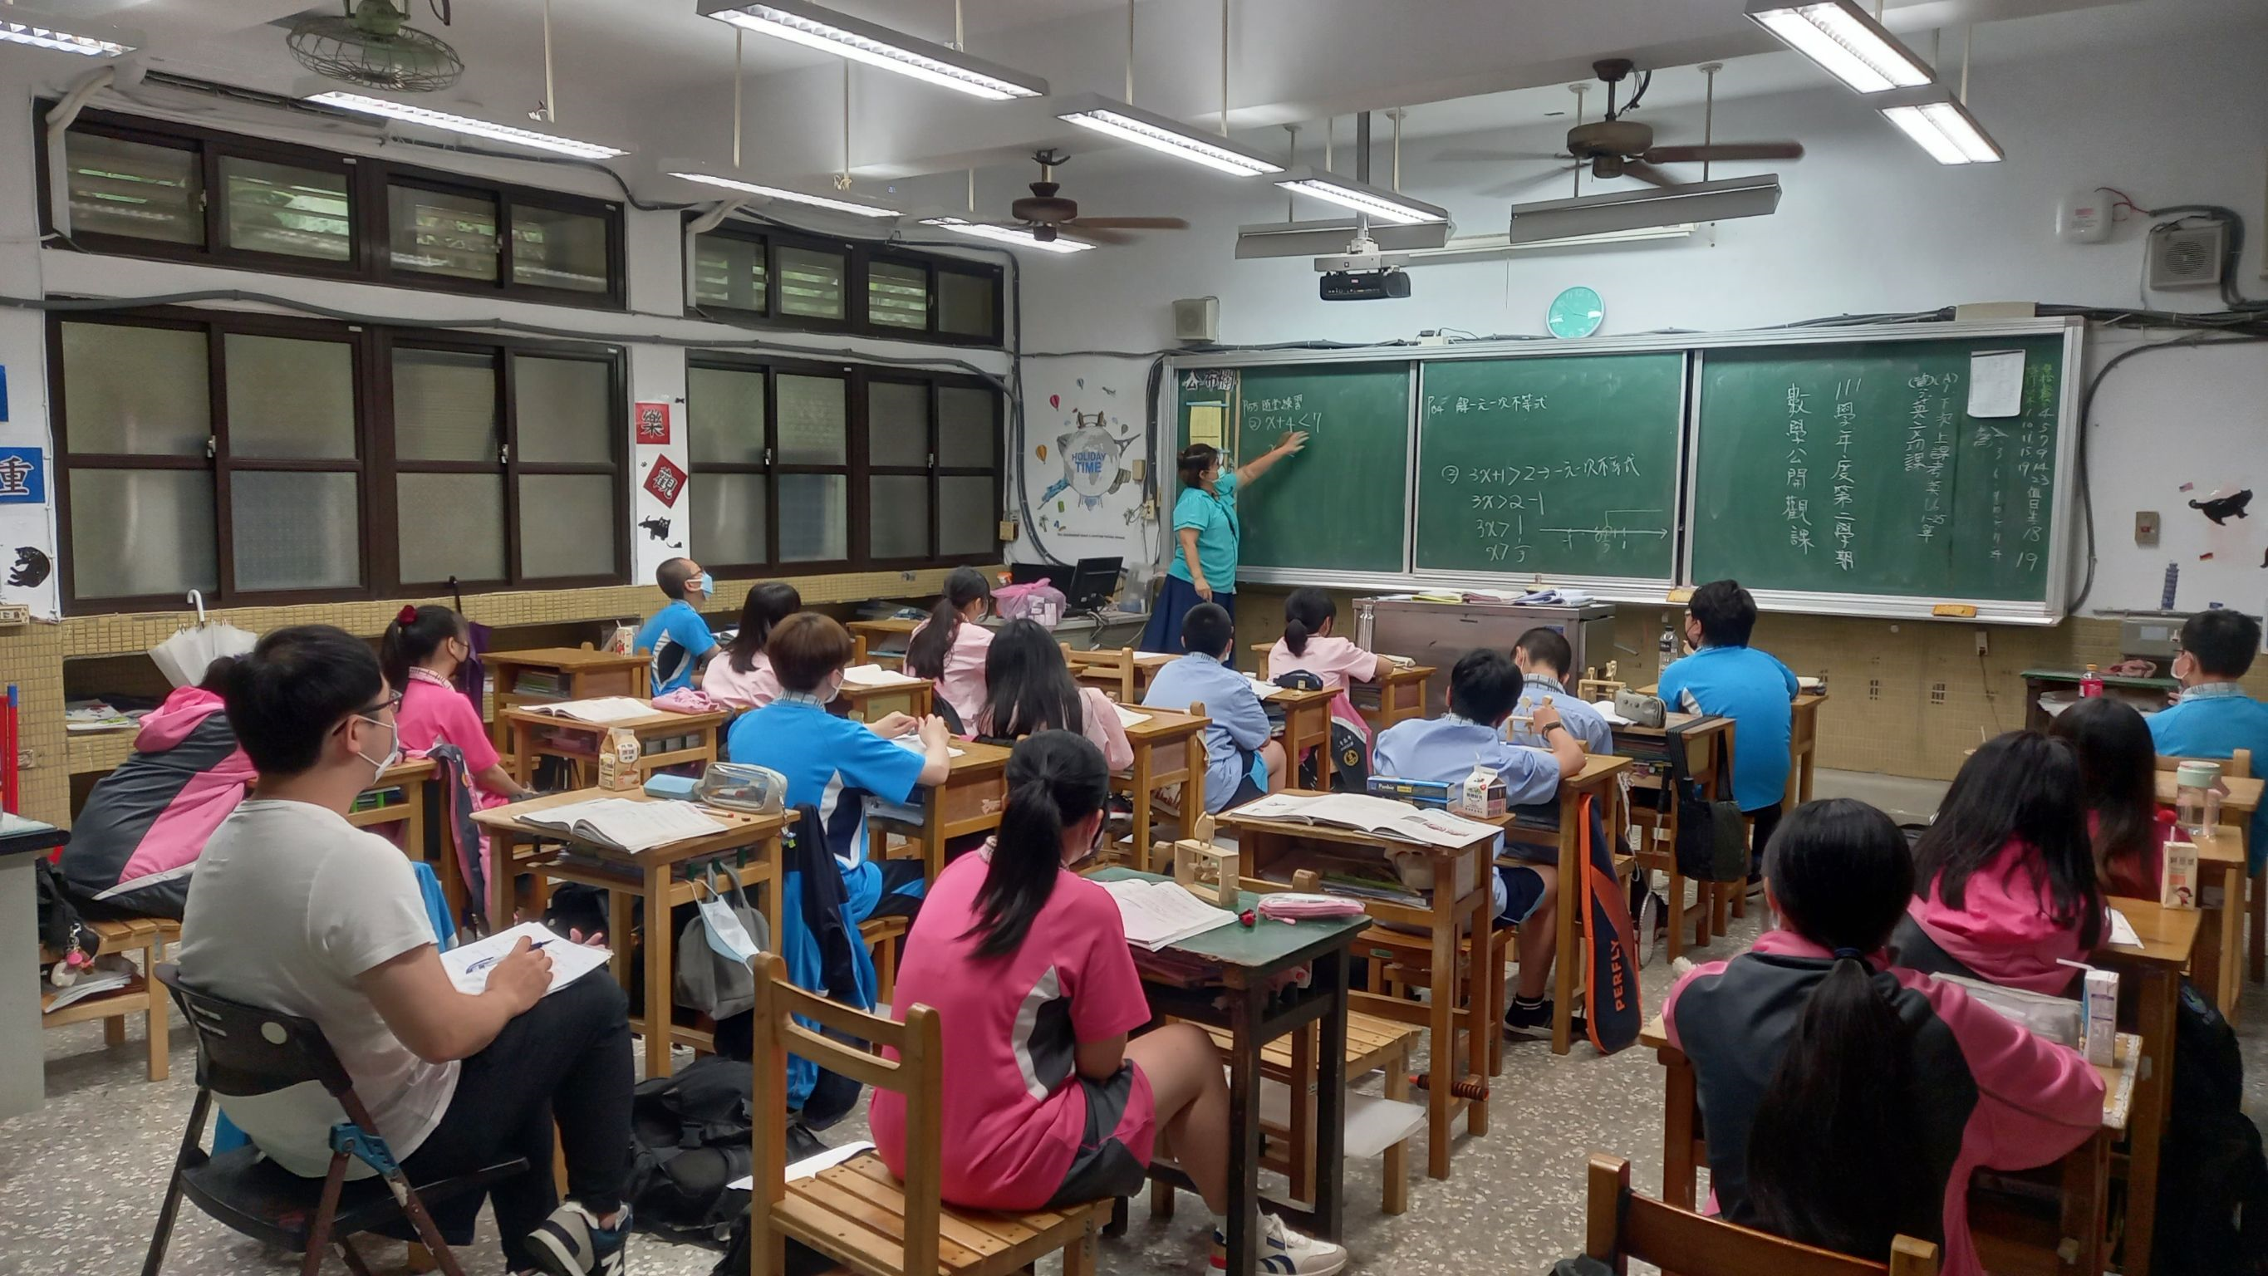 | 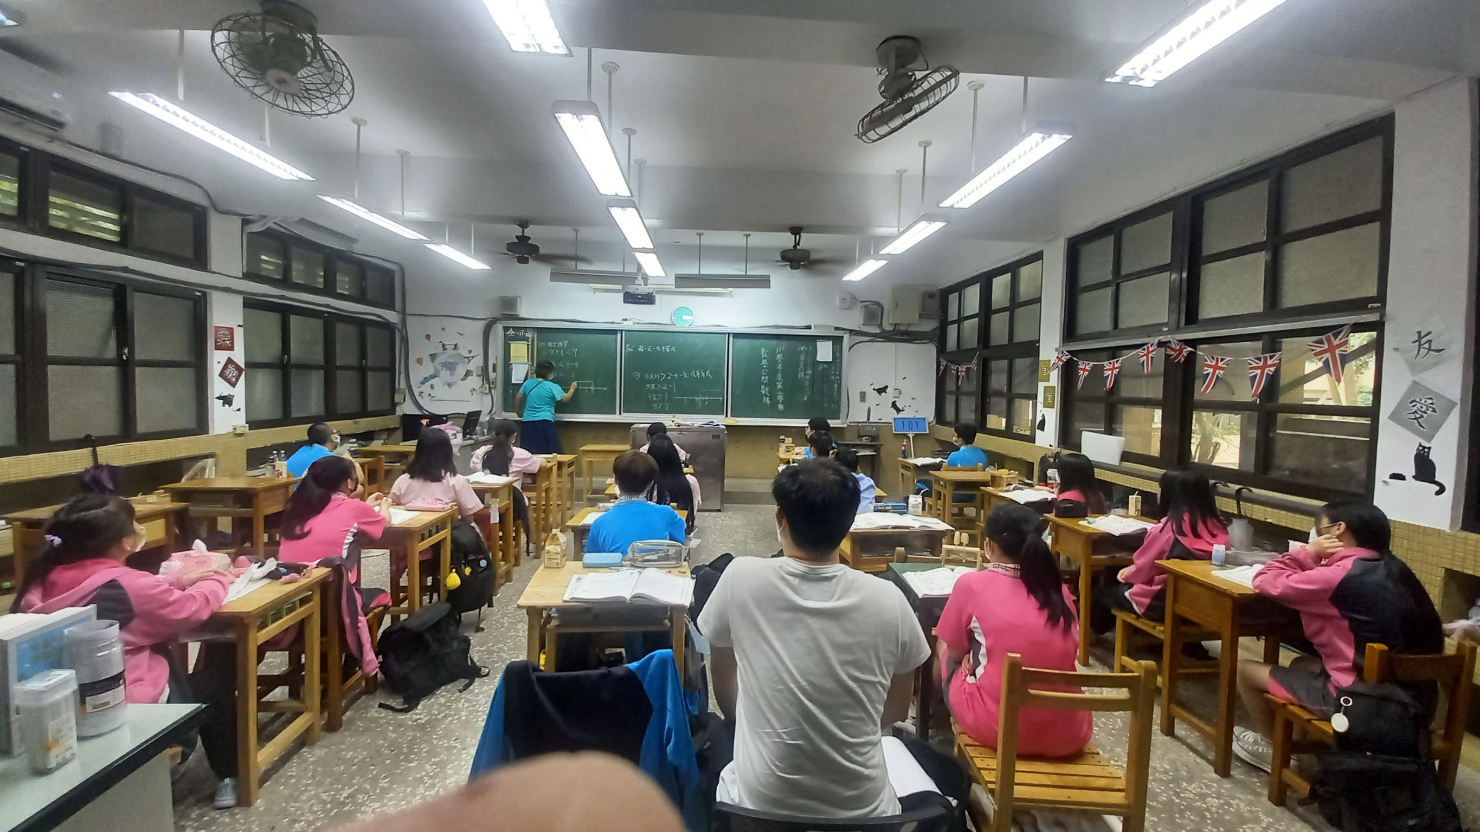
說明:解釋一元一次不等式圖解 | 說明:統整一元一次解題的迷思

四、專業回饋(議課)
議課日期： | 112 年 6 月 20 日 時間:10:10-11:00
回饋重點： | 1.先備知識課程與單元主題相呼應。  2.教師教學淺顯易懂，學生易吸收學習。
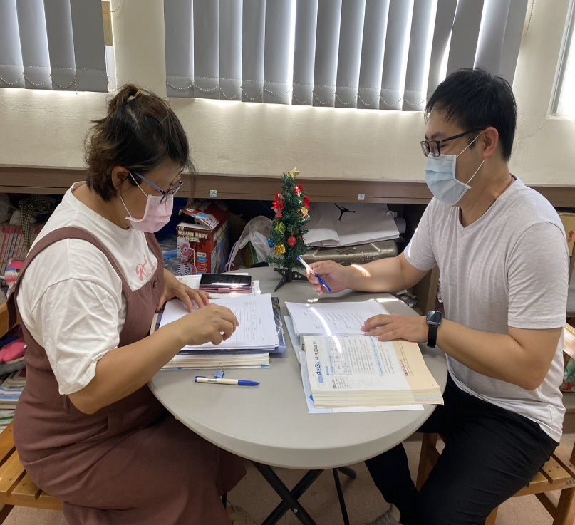 |  | 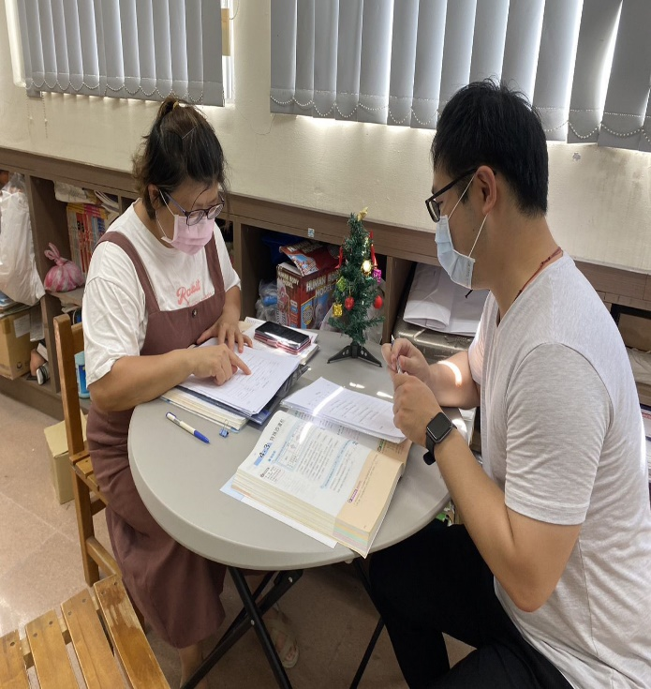
說明:。討問學生剛上課時的狀態。 |  | 說明:討論學生在移項法則的觀念釐清。
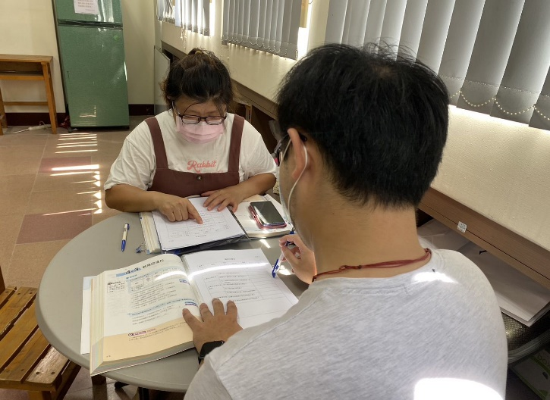 |  | 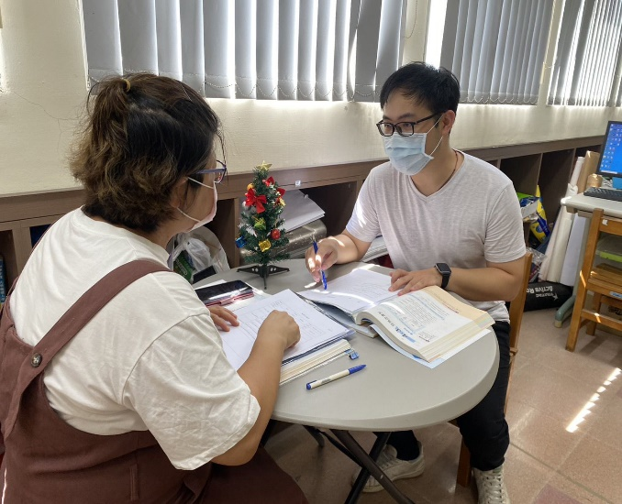
說明:討論統整一元一次不等式的解題方法。  方法。 |  | 說明:提供班級經營經驗分享。
五、反思(約三百字)
1.先備課程可以再講得更清楚完整，好讓學生進入課程可以更熟悉。
2.移項法則多複習，讓學生可以喚起記憶，好在解一元一次不等式當中可以順利解題。
3.移項要變號多提醒學生，讓學生在練習的時候可以加深印象。
4.負數在移項的時候，要記得提醒學生不等式也要跟著變號。
5.解題的時候講解放慢速度，讓學生慢慢理解後再講解下一題。

附表3
觀課回饋表

觀課科目 | 數學 | 授課教師 | 林淑暖 | 觀課班級 | 國中部一年一班
授課單元  名稱 | 4-2解一元一次不等式 |  |  | 觀課日期 | 112.6.19

1.學生上課狀況 | (1)學生投入課堂學習程度如何？ | 學生在課堂中的反應都很不錯，回答問題都很熱絡。
 | (2)學生有干擾課堂行為嗎？情形如何？ | 沒有遇到有干擾課堂行為發生。
2.學生討論情形 | - 同學間互動情形如何？(熱絡程度、參與程度) | 學生彼此之間的活動熱絡，會於適當時間提出問題互相討論。
 | (2)同學討論是否聚焦本次課堂？ | 是。
 | (3)同學討論內容深度？ | 學生彼此討論的內容在主要單元一元一次不等式。
3.知識學習的情形 | - 學生在課堂中哪一個部分感到興趣？ | 學生在教師提問時，對於老師提出的問題會非常熱絡回答問題。
 | (2)學生在學習中有沒有困難之處？ | 學生對於移項法則，(減根除)有時還是會不小心搞混。
 | (3)真正有效的學習發生在什麼情境？ | 老師點名學生上台練習，大家互相提醒如何計算。
4.綜合建議 | 老師在教學的過程中，對於學生的掌握很好，也跟學生們達成適當的共識及默契，讓學生在課堂之中不會太死氣沉沉想睡覺，但還是有少部分學生還是需要老師特別叮嚀，把精神恍惚的學生帶回到課業上。整體對國一新生而言，數學課程算簡單，老師教學淺顯易懂，對於學生比較沒有壓力。

基隆市立八斗高級中學111學年度第二學期 數學領域教學活動設計
教學者 | 林淑暖 老師 | 教案設計者 | 林淑暖老師
教學年級 | 國中部一年級 | 教學時數 | 50分鐘
使用版本 | 翰林版第二冊
教材分析 | 透過先前學習4~1一元一次不等式的基本問題，及認識一元一次不等式的解及圖示，引導學生認識在生活情境中如何用一元一次不等式來解決生活問題，最後統整所有一元一次不等式的各種不同的解題題型及面對生活問題的各種解決方式。
教學重點 | 1. 利用先備知識讓學生瞭解一元一次不等式的意義。  2. 利用瞭解不等式意義，然後分辦一元一次不等式跟一元一次方程式  差異之處。  3. 統整一元一次不等式的性質以及練習一元一次不等式生活習題。
教學資源 | 課本、黑板、紙、筆。
能力指標 | A-7-8 一元一次不等式的解與應用：單一的一元一次不等式的解；在數線上標示解的範圍；應用問題。
具體目標 | a-IV-3 理解一元一次不等式的意義，並應用於標示數的範圍和其在數線上的圖形，以及使用不等式的數學符號描述情境，與人溝通。
評量方式 | 口語問答、紙本操作，上台練習。

教學活動 | 教學時間 | 教學資源 | 評量方式
一、引起動機：延續七年級上學期學習一次一次方程式，使學生於課堂中學會分辨方程式與不等式的差異。 | 5分鐘 | 課本內容 | 口頭評量
二、主要活動：利用課本內容，瞭解一元一次不等式的基本性質。 | 10分鐘 | 課本內容 | 口頭評量
三、教師講授：深入探討學生未觀察一元一次  不等式的重要觀念，以及統整一元一次不等式的各種解題重點。 | 20分鐘 | 課本內容 | 學生上台演練、教師台下觀察
四、評量：利用課本內習題測驗，初步了解學生在本堂課程中，有哪些須再加強之問題，並檢討評量內容。 | 10分鐘 | 課本內容 | 隨堂測驗
五、小結：統整整堂課之教學內容，並指派作業，請數學小老師登記評量結果及作業內容。 | 5分鐘 | 課本內容 | 課本、習作

